卷 号
卷内编号
密 级

项目编号: S×××－
“二货”二手物品交易信息发布平台
分 类:  <模板>  使用者：  <项目组>  文档编号：  <HD-TS-304>  四川华迪信息技术有限公司 | Error: Reference source not found  Version: 1.0  项 目 承 担 部 门：软件产品研发部  撰 写 人（签名）：谢文  完 成 日 期：2016.2.23  本文档 使 用部门：□主管领导 ■项目组  □客户（市场） ■维护人员 □用户  评审负责人（签名）：  评 审 日 期：
分 类:  <模板>  使用者：  <项目组>  文档编号：  <HD-TS-304>  四川华迪信息技术有限公司 | 

目 录
1. 引言 1
1.1 编写目的 1
1.2 背景 1
1.3 定义 1
1.4 参考资料 1
2. 外部设计 1
2.1 类型划分 1
2.2 标识符和约定 1
2.3 数据库表设计格式说明 1
2.4 支持软件 2
3. 结构设计 2
4. 运用设计 2
4.1 数据字典设计 2
4.2 安全保密设计 2

引言

编写目的
数据库设计说明书是根据概要设计说明书的要求所编写的，是为详细设计作依据的，为详细设计提供标准，并提供给编码人员和测试人员。

背景
待开发的数据库的名称：TWO
使用此数据库的软件系统的名称：Microsoft SQL Server 2000
该软件系统开发项目的任务提出者：李亮
该软件系统的用户：项目组成员，企业用户
将安装该软件和这个数据库的计算站（中心）：华迪外包服务中心

定义
TWO “二货”二手物品交易信息发布平台
CDM（Concept Data Model） 概念数据模型
PDM（Physics Data Model） 物理数据模型

参考资料
《“二货”二手物品交易信息发布平台》软件需求规约

外部设计

类型划分
⑴ 主表：22个
⑵ 辅助表: 2个

标识符和约定
数据库表的命名是用表名的英文或英文缩写，编程实现简单易记！
 | 表名 | 描述 | 说明
1 | User | 用户
2 | Manager | 管理员
3 | Goods | 商品
4 | Want | 采购
5 | Advertisement | 广告
6 | StationMessage | 站内信

数据库表设计格式说明
⑴ 主表：
2.3.1 用户（normaluserinfo）
字段名 | 列号 | 字段类型 | 不为空 | 主键 | 外键
用户 | id | Int（10）
用户手机号 | phone | Int（11） | 是 | 是 | 是
用户密码 | password | Variable characters（100）
用户昵称 | nickname | Variable characters（100）
用户地址 | city | Variable characters（50）
用户积分 | grade | Int（3）
用户性别 | sex | Bit（1）
2.3.2管理员（administratorinfo）
字段名 | 列号 | 字段类型 | 不为空 | 主键 | 外键
管理员账号 | administrator_id | int（10） | 是
管理员密码 | administrator_password | Variable characters（100）
管理员姓名 | administrator_name | Variable characters（100）
2.3.3商品（Goods）
字段名 | 列号 | 字段类型 | 不为空 | 主键 | 外键
商品编号 | want_id | Int（10）
商品名称 | want_name | Variable characters（100）
商品价格 | want_price | Double（10）
商品时间 | want_time | int（500）
商品状态 | want_state | Int（1）
电话 | want_phone | Int（11）
商品描述 | want_describe | Text（0）
商品类型 | want_type | Int（1）
2.3.4采购（Want）
字段名 | 列号 | 字段类型 | 不为空 | 主键 | 外键
采购编号 | sell_id | Int（10）
采购价格 | sell_price | double（10）
采购名称 | sell_name | Variable characters（100）
采购类别 | sell_type | int（1）
采购时间 | sell_time | Int
采购描述 | sell_describe | Text（0）
采购状态 | sell_state | int（1）
采购图片 | sell_picture | Variable characters（100）
采购者电话 | sell_phone | Int（11）
评分 | sell_degree | Int（1）
2.3.5广告（advertisementinfo）
字段名 | 列号 | 字段类型 | 不为空 | 主键 | 外键
广告编号 | advertisement_id | Int（10）
广告图片 | advertisement_picture | Variable characters（100）
广告链接 | advertisement_link | Variable characters（100）
2.3.6站内信（StationMessage）
字段名 | 列号 | 字段类型 | 不为空 | 主键 | 外键
站内信 | info_id | Int（10）
站内信用户ID | SMMobile | Int（10）
站内信状态 | info_state | Int（1）
站内信方向 | info_direction | Bit（1）
站内信时间 | info_time | Int（20）
站内信内容 | info_content | Text（0）
2.3.7购买信息（buyinfo）
字段名 | 列号 | 字段类型 | 不为空 | 主键 | 外键
购买 | buy_id | Int(10)
商品 | good_id | Int(10)
卖家 | seller_id | Int(10)
买家 | buyer_id | Int(10)
购买状态 | buy_state | Int(1)
2.3.8提供（giveinfo）
字段名 | 列号 | 字段类型 | 不为空 | 主键 | 外键
提供 | give_id | Int(10)
商品 | good_id | Int(10)
求购 | wanter_id | Int(10)
卖家 | giver_id | Int(10)
提供状态 | give_state | Int(1)

⑵ 辅助表：

数据字典（SYSDataDictionary）
字段名 | 列名 | 字段类型 | 不为空 | 主键 | 外键
数据ID | DataID | Integer | 是 | 是
数据编码 | DataCode | Variable characters (16) | 是 |  | 是
数据名称 | DataName | Variable characters (32) | 是
数据备注 | DataMemo | Text (500)

数据类型（SYSDataType）
字段名 | 列名 | 字段类型 | 不为空 | 主键 | 外键
数据类型编码 | TypeCode | Variable characters (16) | 是 | 是
数据类型名称 | TypeName | Variable characters (16) | 是
数据类型备注 | TypeMemo | Variable characters (500)

支持软件
PowerDesigner15.0
Microsoft SQLServer2000

- 结构设计
①．概念模型：
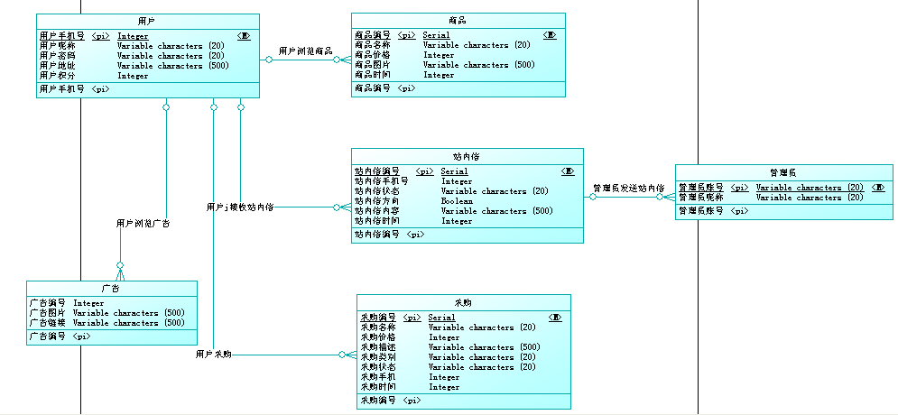
②．物理模型：
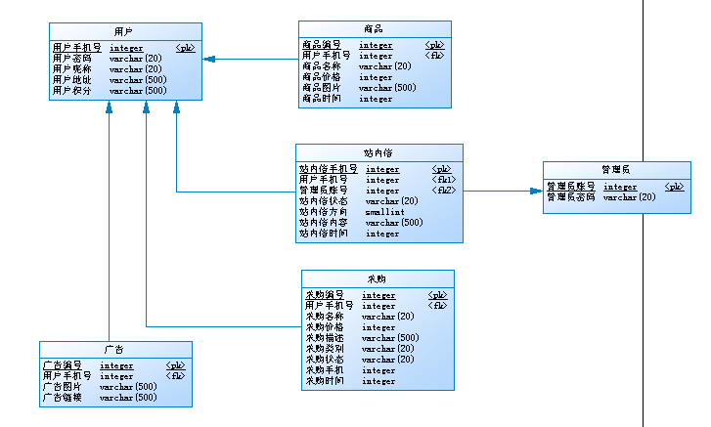

- 运用设计

数据字典设计
数据字典（DD）：包括数据流，数据文件和数据项

- 数据流和数据文件
数据类型=数据类型编码+数据类型名称+数据类型备注
数据字典=数据字典编号+数据字典编码+数据类型编码+数据字典名称+数据字典备注

② 数据项:
A．数据类型
数据类型编码 US0101
数据类型名称 个人性别
数据类型备注 个人用户的性别

数据类型编码 US0102
数据类型名称 用户类型
数据类型备注 用户的类型

数据类型编码 EP0103
数据类型名称 教育专业
数据类型备注 教育专业

数据类型编码 ES0104
数据类型名称 教育学历
数据类型备注 教育学历

数据类型编码 ED0105
数据类型名称 教育学位
数据类型备注 教育学位

数据类型编码 LT0106
数据类型名称 外语语种
数据类型备注 外语语种

数据类型编码 LL0107
数据类型名称 外语语种
数据类型备注 外语语种

数据类型编码 LG0108
数据类型名称 外语语种
数据类型备注 外语语种

数据类型编码 SD0109
数据类型名称 技能方向
数据类型备注 技能方向

数据类型编码 ST0110
数据类型名称 技能分类
数据类型备注 技能分类

数据类型编码 SN0111
数据类型名称 技能名称
数据类型备注 技能名称

数据类型编码 EC0112
数据类型名称 公司单位性质
数据类型备注 公司单位性质

数据类型编码 EN0113
数据类型名称 公司员工规模
数据类型备注 公司员工规模

数据类型编码 PT0114
数据类型名称 职位类别
数据类型备注 职位类别

数据类型编码 PN0115
数据类型名称 职位名称
数据类型备注 职位名称，

数据类型编码 PE0116
数据类型名称 职位工作经验
数据类型备注 职位工作经验

数据类型编码 PP0117
数据类型名称 职位聘用方式
数据类型备注 职位聘用方式

数据类型编码 PS0118
数据类型名称 职位工资待遇
数据类型备注 职位工资待遇

数据类型编码 FL0119
数据类型名称 学员反馈等级
数据类型备注 学员反馈等级

安全保密设计
本系统的数据通过角色授权进行访问和操作，只有具有相应权限的用户才能进行相应的操作。
①．管理员，可以进行如下操作：信息的发布，信息的查看等等。
②．用户，可以进行如下操作：找商品等等 。

